
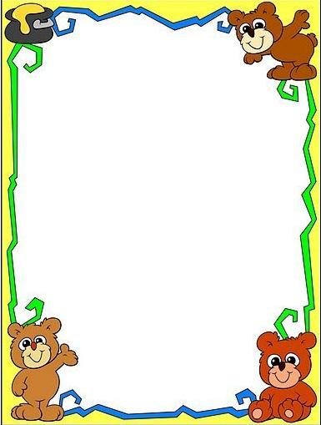

Escuela Normal de Educación Preescolar
Licenciatura en Educación Preescolar
Practicas Sociales del Lenguaje
“Listado de Situaciones Comunicativas”
2 semestre “1B”
#20
Alumna:
Perla Carolina Ruiz Cisneros
Maestra:
Yara Alejandra Hernández Figueroa
Ciclo Escolar 2021-2022

Listado de Situaciones Comunicativas
 | Practica social de lenguaje | Oral | Escrita | Mixta
1 | Recomendar una obra de teatro | Lenguaje Oral
2 | Enviar un mensaje de texto (Escrito y audio) |  |  | Lenguaje oral y escrito
3 | Repetir sonidos de animales | Lenguaje Oral
4 | Formar frases con su nombre o cosas |  | Lenguaje escrito
5 | Cantar canciones | Lenguaje Oral
6 | Realizar historias escritas por medio de imágenes o fotos |  |  | Lenguaje Oral y Escrito
7 | Juegos fonéticos con palabras |  | Lenguaje Escrito
8 | Trabalenguas | Lenguaje Oral
9 | Utilizar títeres en historias | Lenguaje Oral
10 | Escribir Cartas |  | Lenguaje Escrito

